Präzise Feuchtemessung in Biomethan-Einspeisestationen

Auf einen Blick:
- Schwingquarz-Analysator

- Feuchtigkeitsmessgeräte

- Selbstkalibrierung
- x
- xx
Zusätzlich verfügbar:
Fotos
Videos
Englische Version

Michell, März 2022. Um auch Biomethan als erneuerbares Gas in Transportnetzen nutzen zu können, ist die Messung des Feuchtigkeitsgehalts ein relevanter Sicherheitsfaktor. Feuchtigkeitsmessgeräte von Michell Instruments kombinieren selektive Sensitivität auf Wasserdampf mit einer hohen Auflösung im Spurenfeuchtebereich.

In nationale Gastransportnetze wird neben Erdgas auch verstärkt Biomethan als erneuerbares Gas eingespeist. Vorab muss dessen Feuchtigkeitsgehalt überwacht werden, um sicherzustellen, dass kein Wasser in der Pipeline kondensiert. Dies würde mit anderen Verunreinigungen wie beispielsweise Kohlendioxid oder Schwefelwasserstoff zu sauren Verbindungen und damit einer verstärkten Korrosion führen.

Um eine möglichst schnelle und gleichzeitig präzise Feuchtemessung in Biomethan-Einspeisestationen in Frankreich zu gewährleisten, wurde PST France (Process Sensing Technologies) zum Exklusivlieferanten für Feuchtigkeitsmessungen für "GAZ Rebour" ernannt. Der globale Vertrag umfasst zunächst die Lieferung von QMA401-Analysatoren für 26 Kompressorstationen. Diese Quarzkristall-Feuchtigkeitsmessgeräte von Michell Instruments gehören zur neuesten Generation von Schwingquarz-Analysatoren, die für anspruchsvolle Prozessanwendungen konzipiert sind. Das Schwingquarz-Prinzip kombiniert Schnelligkeit, selektive Sensitivität auf Wasserdampf und eine hohe Auflösung im Spurenfeuchtebereich mit niedrigen Betriebskosten im Vergleich zu Konkurrenzprodukten. Zudem verfügen die Geräte über eine Selbstkalibrierung, die eine langfristige Zuverlässigkeit gewährleisten.

Link zur englischen Version: https://www.processsensing.com/en-us/news/michell_QMA401_selected_for_biomethane_injection_stations_in_france.htm

Kontakt Michell Kontakt Presseagentur
Michell Instruments GmbH awikom GmbH
Rolf Kolass Dr. Peter Stipp
Max-Planck-Str. 14 Otto-Hahn-Ring 3-5
61381 Friedrichsdorf 64653 Lorsch
Tel: +49 (0) 6172 591720 Tel: +49 (0) 6251 1755018
rolf.kolass@processsensing.com peter.stipp@awikom.de
www.processsensing.com www.awikom.de

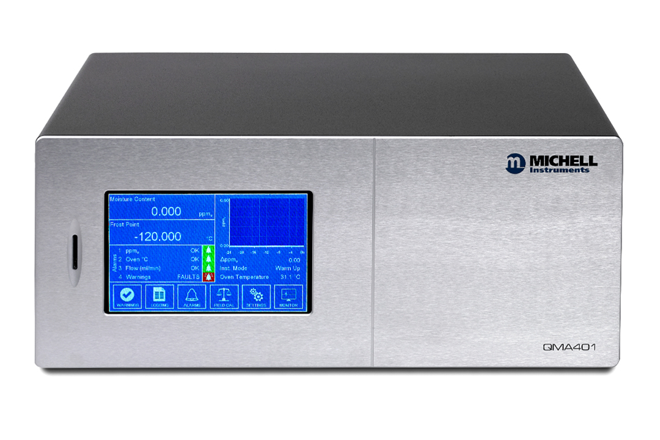
Spurenfeuchte-Analysator QMA401 (Bildquelle: Process Sensing Technologies)

Über Michell Instruments

Michell Instruments ist weltweit führend im Bereich Instrumentierungslösungen für Taupunkt, relative Feuchte und Sauerstoffkonzentration. Mit mehr als 40 Jahren Erfahrung in Entwicklung und Herstellung von Sensoren, Messgeräten, Analysatoren und kundenspezifischen Lösungen für die Messung und Kalibrierung dieser wichtigen Größen, ist Michell Instruments in vielen Anwendungen und Industriezweigen täglich präsent – z.B. Automotive, Druckluft, Energieerzeugung, Petrochemie, Öl und Gas, Nahrungsmittel, Pharma, um nur einige zu nennen. Unsere innovativen Produkte machen Prozesse kostengünstiger, sauberer, energieeffizienter und sicherer.
Die Firmengruppe betreibt mehrere Fertigungsstandorte in Europa mit Hauptstandort in Ely, UK. Michell Instruments Sales und Service Center verteilen sich auf 11 Standorte weltweit, mit weiteren lokal vernetzten Standorten und Distributoren, die über ausgebildetes Vertriebs- und Servicepersonal zur direkten Unterstützung vor Ort in 56 Ländern präsent sind.
Michell Instruments ist Mitglied der Industriellen Technologie Gruppe Process Sensing Technologies (PST), zu der ebenfalls die Firmen Analytical Industries Inc. , Rotronic , LDetek , DYNAMENT, SST, Isensix und NTRON gehören.
Text und druckfähiges Bildmaterial unter pr.awikom.de/michell

